**新桥街道中心幼儿园小四班幼儿活动状况记录表**

2025.4.15

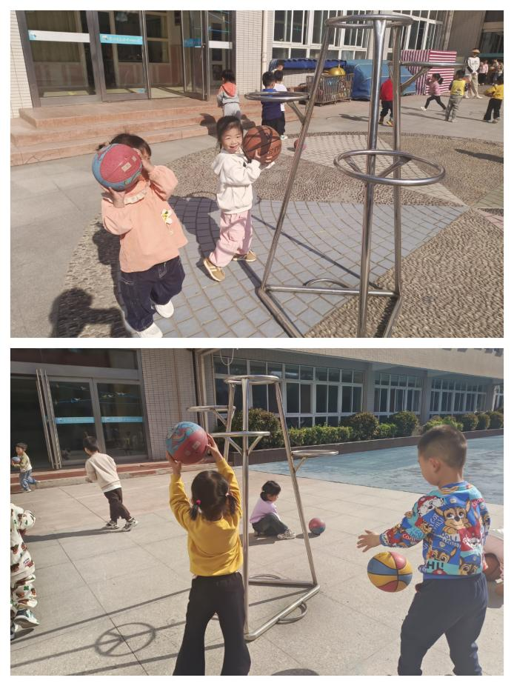**来园情况：**

今日我们小四班来园21人，1位小朋友事假，2为小朋友病假。

现在天气比较热，小朋友们穿着都比较单薄，活力满满。大家都是开开心心地来园进行活动。

**户外游戏：**

今天的户外游戏在皮球区，小朋友们都非常兴奋，他们有的在拍皮球，有的在传球，有的在投篮，还有的在尝试各种皮球玩法。老师在一旁观察，确保小朋友们的安全，并适时给予指导和鼓励。小朋友们玩得很开心，在休息时间老师们也带着孩子们前往阴凉的大厅进行喝水休息。

**集体活动及生活活动情况：**

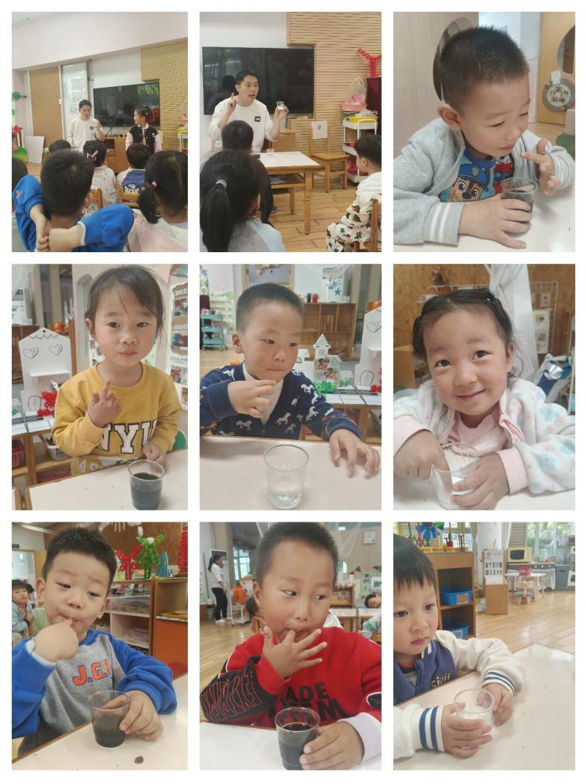这是一节探索各种各样味道的科学活动。味道，通常指气味或滋味，也可指抽象的情味、意味，本次活动中的味道指味觉，包括甜味、苦味、酸味、咸味、辣味等等，活动中教师提供具有酸、甜、苦、辣、咸味道的调味品（醋、酱油、辣酱、苦丁茶、白糖），让幼儿用黄瓜蘸上调料品尝不同的味道，并将自己的探索发现大胆地与同伴交流。

现在孩子们的味觉已经非常丰富了，大部分小班的孩子通过品尝各类食物，对酸、甜、苦、辣、咸等味道有了初步的感知，但是一些孩子不能准确的说出这些味道的名称，还有部分幼儿口味比较单一，偏好甜的食物，对其他味道尝试得不多。在活动中**刘若熙、冯育泽、李泓硕、高蝶珺、代霄、刘芊雅、谌昱昕、刘语辰、宋陈凯、汤语桐、薛宇程、刘瑞麟、陆博渊、刘若熙、韩雨彤、万弘一、顾奕凯、孙堇禾、吴锦奕、张心瑶、祝嘉沁**通过品尝，感受酸、甜、苦、辣、咸等各种各样的味道；能大胆地将自己品尝到的味道和同伴进行表达交流。

**1.午餐情况：**

今天的午饭吃的是麦片饭、土豆牛肉、莴苣胡罗卜丝、香菜豆腐汤。今天中午的午饭，大部分的小朋友都可以安静吃点心。

**2.午睡情况：**

午睡时，今天的午睡情况整体良好，小朋友们都在为接下来的学习和游戏储备能量。

**家园合作：**  
    各位家长：一年一度的幼儿“六一”体检又要开始啦！本次体检由新桥街道社区卫生服务中心专业的医生团队，入园为幼儿进行免费体检。  
       体检时间：4月14日新龙湖园区、4月16日西阆苑园区、4月21日新龙园区、4月23日滨江园区  
       体检项目：内科、外科、口腔科、氟离子防龋齿、血常规、视力筛查、心理行为发育评估检查。  
       体检地点及对象：各园区园内，已入园的2-6岁幼儿  
       温馨提示：  
       1.体检日的前一天晚上，早点休息，保证充足的睡眠，饮食清淡，不要太油腻，这样检查结果比较准确。  
       2.体检当天不需要空腹，建议早餐不吃奥利奥、蓝莓、血糯米等深色食物，避免影响口腔检查结果。  
       3.体检前和幼儿沟通，老师及家长做好幼儿思想工作。告诉幼儿体检的重要性，不用紧张和害怕，医生们都是很温柔的，老师会全程陪伴，要做一名“勇敢宝宝”；采血后的棉花不乱扔，做“卫生宝宝”；检查的时候，能听从老师的引导，有序、安静等候检查，做“礼貌宝宝”。  
        4.体检当天，请给幼儿穿着宽松的衣裤、舒适的鞋子。请全体幼儿来园参加体检，除有发热、腹泻、呕吐等情况或在传染病居家隔离期间的幼儿，暂缓体检，待疾病痊愈后再根据补检时间，进行体检！  
        5.最近幼儿可以多吃含铁和蛋白质丰富的食物，主要是动物肝脏等，其次是瘦肉、猪肉、羊肉、蛋黄、鱼肉、虾和豆类，绿叶蔬菜，还有铁剂、维生素C可以促进铁吸收。  
        6.体检当天无需家长到场，由幼儿园统一组织在本园区内进行“六一”体检。如有异常者，会单独与家长沟通。